专题讲座

高中数学“数列的综合问题”

一、对本专题数学知识的深层次理解
（一）数列综合问题的几个重点内容
数列的综合问题课标中并没有明确的陈述，但往往是高考考查涉及到的问题，如：数列求和问题；数列与不等式综合问题；关于递推数列的问题等。这些问题往往涉及数列知识的综合和高考的考查重点，教学中教师要给予关注并较好的把握。
（二）教学内容的重点、难点
重点：在解决数列问题中要关注数列的属性、项数，用函数的观点研究数列；掌握数列求和的基本方法及基本的递推数列问题。
难点：数列与不等式综合问题中的放缩问题；解决递推数列问题的策略。

二、“数列综合问题”的 教与学的策略
（一）解决数列问题的基本思路
判断所要求研究的数列是否为特殊数列：等差数列或等比数列，如果是，用公式和性质解决 . 如果不是等差、等比数列，要么转化为等差数列或等比数列，要么寻找其它方法 .
因此我们拿到一个数列的问题时，要注意关注数列的属性。
1．关注数列的属性
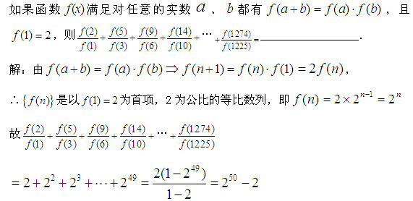
本题的关键是定性，即关注数列的属性。
2．关注数列的项数
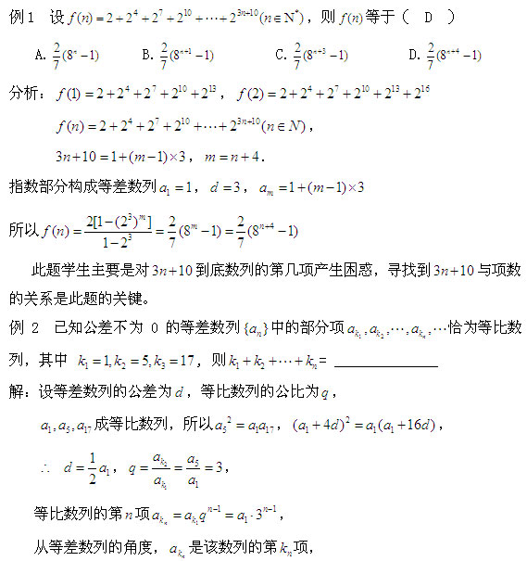
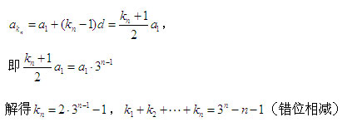
此题涉及等差、等比数列的综合问题，考查了等比中项，等差数列的通项公式等基本知识，考查了方程思想，关键是利用已知条件找到 K_{n}与 n的关系。
3．用函数的观点认识数列
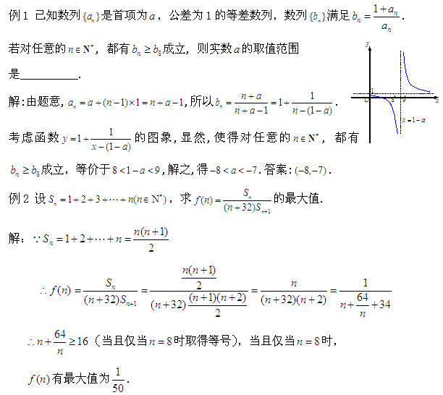
本题的关键是用函数的观点去看待数列问题，此题也涉及到不等式的知识 .
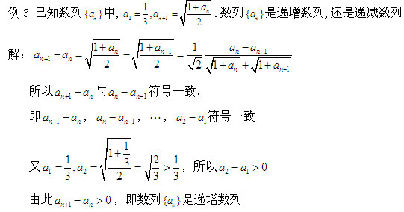
以上几个例题从不同角度反映了数列是特殊的函数这一问题，因此解决数列问题，往往可以利用解决函数问题的思考方式。
（二）关注数列求和问题的教学
数列求和的问题需要根据数列特点选择解决方法 ， 必须掌握常用的数列求和方法 ， 但数列求和往往和其他知识综合在一起 ， 综合性较强 . 若为等差 （ 比 ） 数列 ， 则直接用公式求和 ； 若非等差 （ 比 ） 数列 ， 则需寻找间接求和的方法 . 常见的有 ：“ 倒序相加法 ”“ 错位相减法 ”“ 裂项相消法”等 .
1．用公式求和
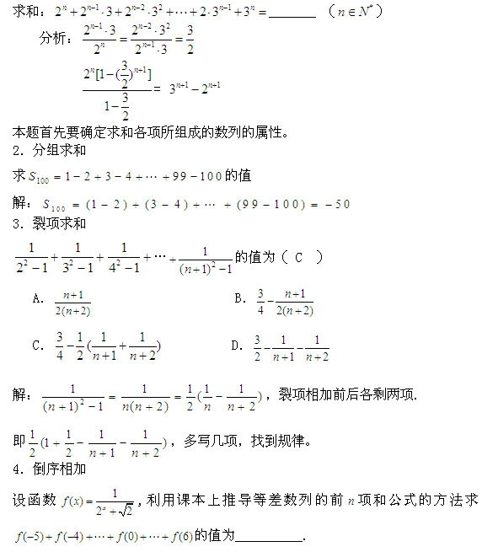
分析 : 课本上推导等差数列的前 项和公式的方法为倒序相加法 , 故设
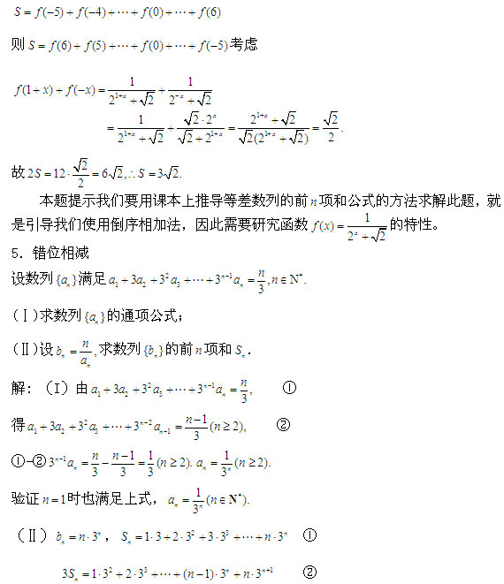
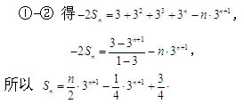
数列求和的问题需要根据数列特点选择解决方法这一点在教学中应该始终坚持。
（三）数列与不等式综合问题的教学
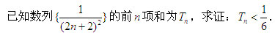
对于学生来说，他们非常清楚证明此题的方向，即先放缩再求和，但是学生的问题就是放缩的误差过大，而不能判断是什么原因导致的误差过大 .
学生解法：
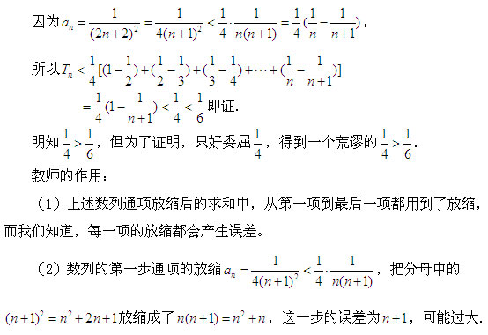
提出以下改进方案 .
方案 1 ：通项放缩不变，减少放缩的项数
尝试 1 ：第一项不放缩，从第二项开始放缩
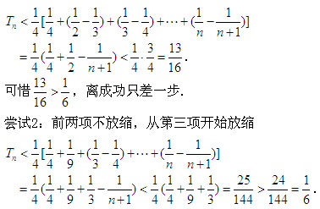
仍然失败，不过离成功更近了 .
尝试 3 ：前三项不放缩，从第四项开始放缩
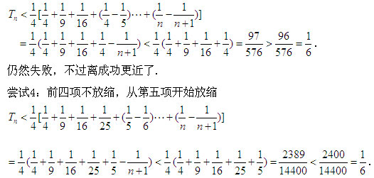
终于成功了！
方案 2 ：减小通项的放缩误差
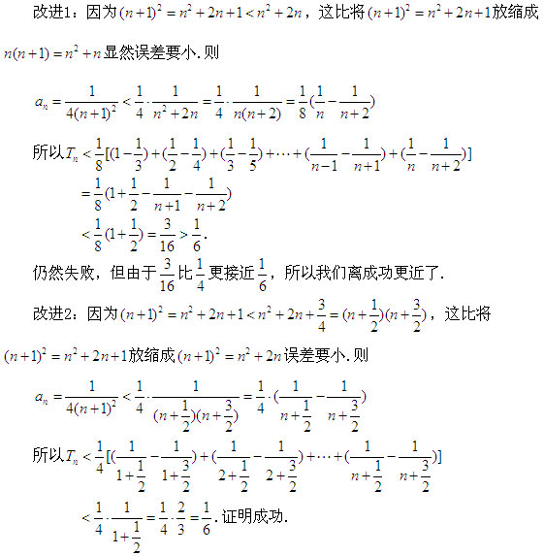
反思：对于改进 1 ，尽管最后没有成功，但从上面方案 1 的最终成功可以得到启发，改进为在求和时第一项不放缩，从第二项开始放缩。
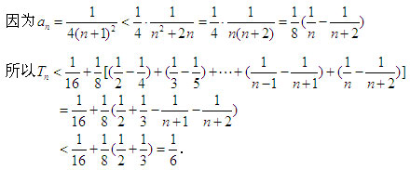
不等式得证 .
解题要在已有的知识基础上，探索解题思路的发现过程。
（四）关于递推数列的教学
这类问题是学生学习的疑点或盲点 。 一方面 ， 他们不能牢固掌握解决此类问题的一般思维方式 ： 即首先利用公式 中消去 a_{n}或 S_{n}使递推式得以统一 ， 再思考能否从简化的递推式中发现与 a_{n}或 S_{n}相关的特殊数列 ， 甚至是走 “ 观察 — 归纳 — 猜想 — 证明 ” 的探索之路 ； 另一方面 ， 在应用公式 进行变换的过程中 ， 常忽视 n取值范围的变化 ， 而使求解与论证失去严谨性 。
在教学中要避免题型套题型，没有思想方法的主线，教学变为杂乱无章的堆砌的现象。也要避免采取灌输的方法，将这些题型和方法强加给学生的现象，这种只给结果的教学是不可能奏效的，因为没有对解法的来源的任何交代，学生是无法理解的。
常见做法——归纳题型，总结技巧：
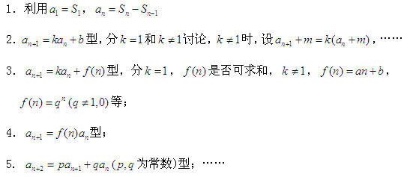
题型套题型，没有思想方法作为主线，显得杂乱无章。
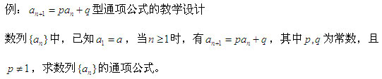
这是一个数列递推问题，一般地，抽象问题具体化，一般问题特殊化是数学中采用的基本策略。因此，先考察几个特殊的具体问题，以便从中找出思路。
设计意图：本题是解决整个问题的关键，取 p=2， q=1，是因为这时比较容易观察出其结构特点，并可以采用“凑”的办法，将数列化归为等比数列。
注意，教学中应该在这里舍得花时间，放手让学生自己去做，教师不必干预过多。
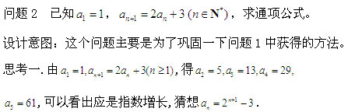
学生可能会计算出数列的前几项，从而猜想出通项公式，这应该是学生思维的火花，教师应该及时鼓励。
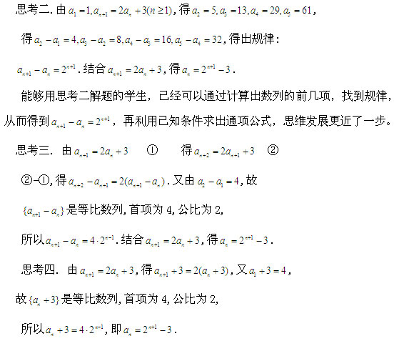
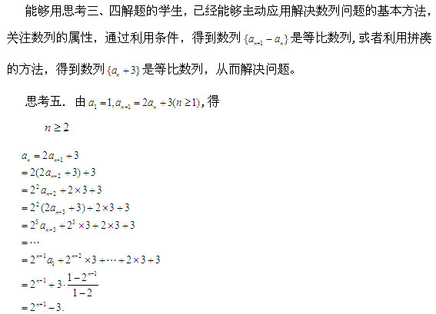
当 n=1时也成立
能够用思考五解题的学生，很好地利用迭代的方法解决问题。
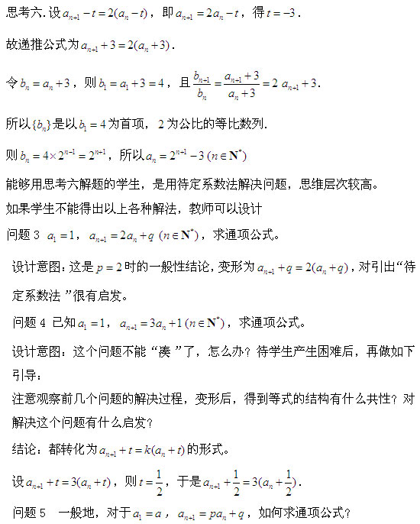
设计意图：在前面几个问题的铺垫下，这一问题的解决已经水到渠成，当然，因为推广了“同类事物”，所以要注意“完备性”，要对细节、特例进行讨论。
上述设计，我们不是把“待定系数法”强加给学生，而是通过从特殊到一般引导学生发现这类问题的结构特征，让学生通过独立思考而得到这类问题的一般解法。虽然其构造性很强，但方法不是从天上掉下来的，而是“合情推理”的结果。
重点掌握三种类型的由递推公式求通项方法
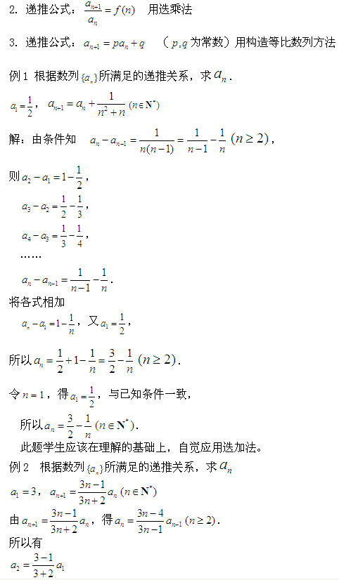
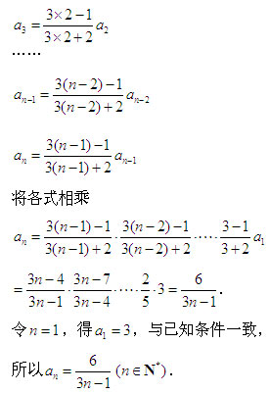
此题学生应该在理解的基础上，自觉应用迭乘法，而不是简单的套用公式。

三、 学生学习目标的检测
（一）课标与高考对数列综合问题内容的要求
数列作为一种特殊的函数，是反映自然规律的基本数学模型．学生将通过对日常生活中大量实际问题的分析，建立等差数列和等比数列这两种数列模型，探索并掌握它们的一些基本数量关系，感受这两种数列模型的广泛应用，并利用它们解决一些实际问题．
在数列的基本问题一讲中，我们已经陈述了 课标对数列内容的要求，对于数列的综合问题课标没有具体的陈述，但是从历年高考的情况我们可以发现，高考数列综合试题往往呈现以下特点：
以知识和方法立意考查等差、等比数列的有关知识，以求数列的通项公式和前 n 项和公式为主线，考查数列中的重要方法
能力立意，以数列为素材，重点考查学生的探究能力、思维能力、综合能力、
创新意识，此类题目背景、立意、结构都较新颖 。
（二）典型题目分析
通过例题看考查要求
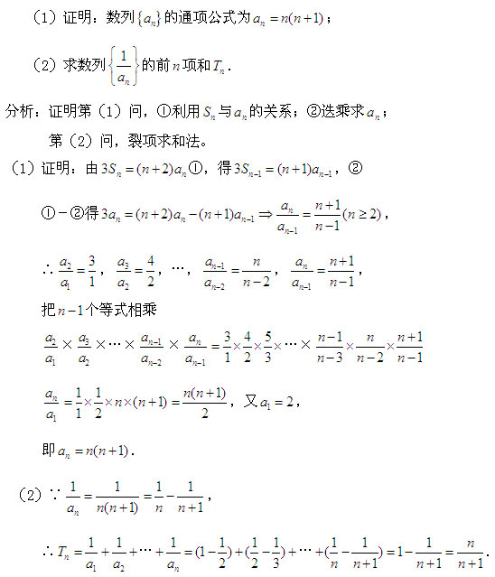
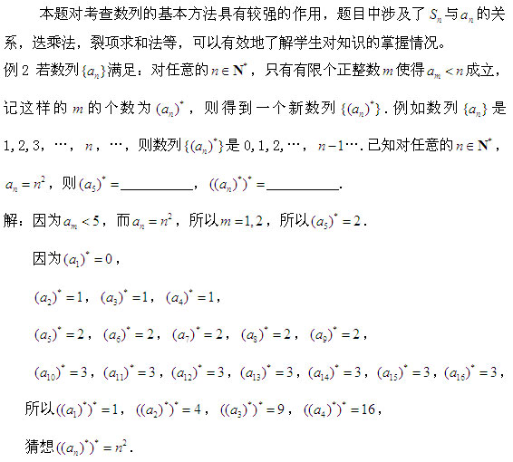
本题以数列为背景，通过新定义考查学生自学能力、创新能力、探究能力。这类题目经常作为高考创新问题，本题学生在阅读理解上可能会遇到障碍，即 是怎样产生的，另外学生也可能会在运用新定义上产生困惑，教师应该从特殊到一般的方法引导学生解决问题。

互动对话

【参与人员】
郭 洁 北京市东城区教师研修中心中学数学教研室主任，特级教师
陈昌林 东城区骨干教师， 高级教师
胡园燕 东城区骨干教师，一级教师

【互动话题】
1．教学设计要有利于不同层次学生的学习
教学设计是多种多样的，有的以“教”为中心，有的以“学”为中心，风格各异。怎样进行数列的教学设计才能让学生更好地学会知识和方法呢？
我觉得采用哪种模式的教学设计，要根据学生的情况而决定，并不是一定要肯定一方，而否定另一方。
比如，等差数列引入概念教学，我们给出两个方案，面对不同层次的学生就可以选择不同的方案。
2．如何把握数列综合问题的处理方法
有一些数列，它既不是等差数列，也不是等比数列，但是却可以通过代数变形转化为等差等比数列，然后用等比数列的知识解决此类问题。用例题说明。
3．解决数列综合问题中如何渗透“消项”的思想
求数列前 n 项和的思路和方法是多种多样的，必须根据所求和式的特点来选取。推导等差数列的前 n 项和公式 , 是根据等差数列的对称性，所用的方法是“倒序相加法”。对等比数列的前 n 项和 , 是用错位相减法得到的。
其实这些方法的本质类似于初中方程组求解的消元思想，消元的目的是减少未知数的个数，消项的目的是减少数列和式中的多个项数，他们有异曲同工之妙。
4．如何处理好数列中的实际问题
数列作为特殊的函数，在实际问题中有着广泛的应用，如增长率，减薄率，银行信贷，浓度匹配，养老保险，圆钢堆垒等问题 . 这就要求同学们除熟练运用有关概念式外，还要善于观察题设的特征，联想有关数学知识和方法，迅速确定解题的方向，以提高解数列题的速度 . 下面以分期付款中的有关计算为例说明。
5．如何把握数列综合问题习题的难度——用例题说明。

案例评析

【案例信息】
案例名称：《递推数列求通项公式问题》
授课教师：胡晓梅（北京宏志中学）
评析教师：郭洁 （北京市东城区教师研修中心）

【课堂实录】

【案例评析】
递推数列求通项公式问题这节课教师首先设置了明确的教学目标。即加深理解等差数列、等比数列的通项公式及求通项公式的方法。通过构造等差、等比数列求递推数列通项公式，使学生体会化归转化的数学思想，通过由特殊到一般的解决问题方法，培养学生的归纳推理能力。带领学生经历将陌生问题转化为熟悉问题，复杂问题转化为简单问题，再利用有关知识解题的过程，开阔学生思考问题思路，优化学生数学思维品质。
另外教师准确把握了教学的重点：递推数列通项公式的求法探究和教学难点：等差、等比数列的构造方法。
在课堂教学中教师采用了教师引导，学生探究的教学方式，符合新课标的理念，符合学生的思维特点。
在教学过程中，教师通过问题串儿的形式，启发学生的思维，通过从特殊到一般的思维路线引导学生学习递推数列求通项公式问题。
在复习引入阶段教师通过以下三个问题：
1. 等差数列、等比数列的定义。
2. 等差数列、等比数列的通项公式。
3. 提出问题，还有一类 用递推公式表示的数列，叫做递推数列。也是一种比较特殊的数列，我们如果来求它的通项呢？
加深学生对等差数列、等比数列这类特殊数列的认知， 同时激发学生对 对递推数列通项求法的探究热情。
在问题探究阶段，教师注意突出重点，突破难点，先后设置了四个问题
问题 1 ： 已知数列 的通项公式 .
对于问题 1 ，教师启发学生，解决这个问题的关键是什么引导学生关注式子 ，从而希望找到对式子的处理方法。当学生用两边各加 1 的办法解决此题后，教师及时总结解决此题的关键是构造等比数列，将复杂问题转化为简单问题，将未知问题转化为已知问题。并追问学生怎么想到这种解法的，从而揭示学生的思维过程。紧接着，教师将问题由特殊引向一般，追问：具有何种形式的递推公式可用此类方法求通项公式？进一步将学生的思维引向深入，解决形如 的问题，并研究 解决的方法： 待定常数法，化为等比数列。教学中 “待定系数法”不是强加给学生，而是通过从特殊到一般引导学生发现这类问题的结构特征，让学生通过独立思考而得到这类问题的一般解法。虽然其构造性很强，但方法不是从天上掉下来的，而是“合情推理”的结果。
通过问题 1 的解决过程学生体会到如何 将一个递推数列转化成为熟悉的特殊数列，常用的方法是构造的方法，也就是说，根据题目所给的条件，构造一个新数列，使这个数列转化成为等差数列或等比数列 .
在学生已有认知的基础上，通过对问题 1 的探究 让学生感知如何由递推公式构造出符合等差数列定义的新数列，进而求通项的方法。体会化归的思想 . 通过对问题 1 这类递推公式求通项方法的总结，使学生体会由解决一个题到解决一类题，由 特殊到一般的思维过程，提高归纳推理能力。同时对 已有知识的一次新认识又激发了学生更浓的探究兴趣 .
有了问题 1 的铺垫，对问题 2 的思考及类型和方法的总结就显得水到渠成了。同时学生也会因为初步掌握这类研究问题的方法而有成就感。
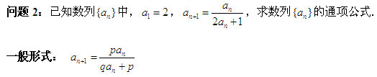
在问题再探究阶段，对等差、等比数列求通项的方法进行回顾，学生可以从中读出了不一样的内容，是很典型的“温故而知新”。此时问题 3 、 4 的提出及归纳总结，就完全可以放开由学生讨论解答，让学生去尽情享受这种数学思维所带来的规律、有型、有序的逻辑之美。
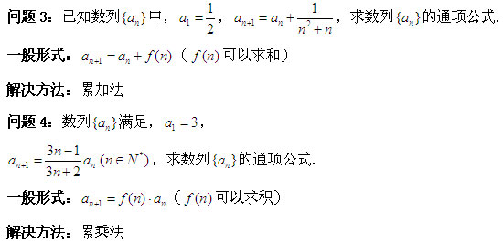
递推数列求通项公式问题这节课，思路清晰，设计合理，方法得当，效果突出。 在教学中教师没有采用题型套题型的陈旧套路，也没有采取灌输的方法，将这些题型和方法强加给学生，而是以思想方法的主线，强调对解法的来源的思考，学生易于理解和掌握。
教学中的问题：课堂中发现有些学生对等差、等比数列的基础知识有遗忘的表现，如果时间允许，可以让学生总结这节课解决问题的方法和策略。

思考与活动

【思考与活动】
1. 请就解决数列问题的基本思路，谈谈您的教学反思。
2. 学生在学习《数列与不等式》时有哪些困惑，谈谈您对这些困惑的处理方法。
3. 请写出《数列求和复习课》的教学设计。

参考资料

【相关资源】
1. 例说数列前n项积的求法（PDF）
2. 如何求解数列的综合问题（PDF）

【参考文献】
1．文章《是意外，还是必然？———对一类数列求和问题解法的再思考》 . 中学数学教学参考 .2010 年 4 月上旬
2．文章《关于分段数列求和的一点注记》 . 中学数学教学参考 .2010 年 6 月上旬
3．文章《例说数列前 项积的求法》 . 数学教学 2009 年第 11 期
4．文章《等比数列求和公式的逆向应用》中学数学教学参考 .2010 年 10 月上旬

课程简介

高中数学“数列的综合问题”教学研究

【课程简介】
本课程主要阐述了解决数列综合问题的基本思路；关注数列求和问题的教学；数列与不等式综合问题的教学；关于递推数列的教学的问题。这些问题往往涉及数列知识的综合和高考的考查重点。
本课程对在解决数列问题中要关注数列的属性、项数；用函数的观点研究数列；掌握数列求和的基本方法及基本的递推数列等问题进行了研究。
本课程对数列与不等式综合问题中的放缩问题；解决递推数列问题提出了相应的教学策略。具有较强的指导性。

【学习要求】
1．明确解决数列综合问题的基本思路，首先要 判断所研究的数列的属性，然后注意转化，最终寻找解决问题的方法 .
2． 关注数列求和问题的教学策略，通过学习能够把握数列求和教学的基本思想
3．研究数列与不等式综合问题的教学策略，了解学生的困惑和疑难之处，能够采用恰当的教学方法进行教学 .
4．把握递推数列的教学难度，理解高考要求，把握重点解决的几个递推数列问题，并能够掌握恰当的教学方法 .
5．重视高考对数列综合问题的要求，把握放缩的尺度。

教师团队

【主讲教师】
郭洁： 1982 年毕业于北京师范大学数学系。北京市中学数学特级教师，北京市东城区教师研修中心中学数学教研室主任。
长期从事中学数学教学、教研及高考模拟题的命题工作。 现任北京市课改实验工作专家指导组成员，主持 课程教材研究所“十一五”规划重点课题《新课标理念下高中数学科学训练的研究与实践》 等科研课题的研究 , 多篇论文获北京市及国家级奖。

【互动教师】
陈昌林：中学数学高级教师， 东城区骨干教师，东城区教育系统优秀教育工作者 , 北京市优秀奥赛教练员。曾获东城区首届教师基本功大赛一等奖，北京市青年教师评优课二等奖，全国青年教师评优课三等奖。多篇论文在杂志上公开发表，获北京市一等奖、全国一等奖。
胡园燕： 中学数学一级教师，东城区骨干教师。参加了教育部课程中心“新课标远程培训”部分节目制作和网络答疑。曾荣获区级中学教师教学技能大赛一等奖， 被评为“希望杯”全国邀请赛“数学竞赛优秀辅导员” 。 所撰写的论文获市级二等奖。

